D-1bis) Etude du schéma « solution Opticool »




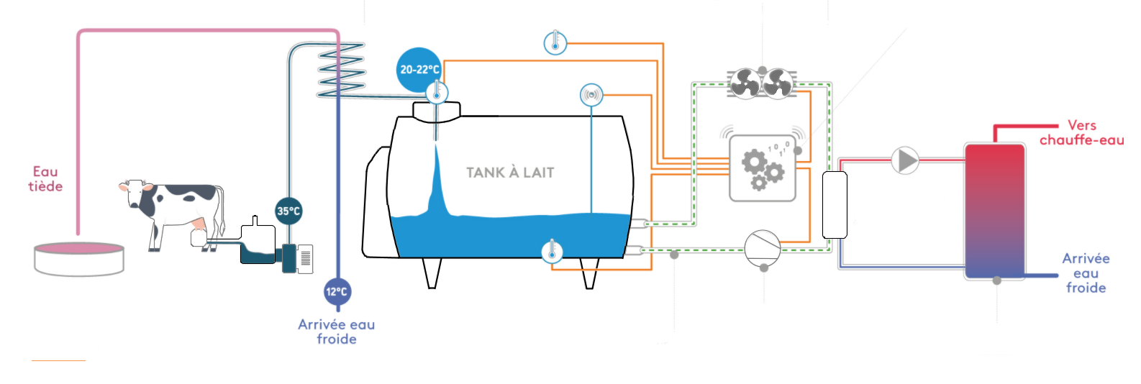
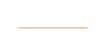
VENTILATEURS A VITESSE VARIABLE
COMPRESSEUR
GROUPE FRIGORIFIQUE A PUISSANCE VARIABLE
AUTOMATE ET LOGICIEL DE PILOTAGE INTELLIGENT
POMPE
ECHANGEUR A PLAQUES
CUVE DE STOCKAGE POUR PRODUCTION D’EAU CHAUDE
FLUIDE A FAIBLE PRG
CAPTEURS DE VOLUME ET DE TEMPERATURE

Abreuvoir

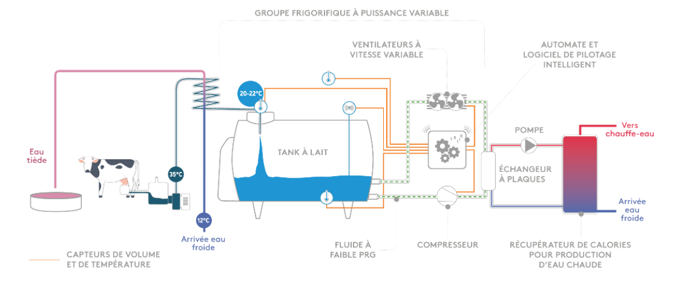
VENTILATEURS A VITESSE VARIABLE
COMPRESSEUR
FLUIDE A FAIBLE PRG
AUTOMATE ET LOGICIEL DE PILOTAGE INTELLIGENT
GROUPE FRIGORIFIQUE A PUISSANCE VARIABLE
POMPE
ECHANGEUR A PLAQUES
CUVE DE STOCKAGE POUR PRODUCTION D’EAU CHAUDE
CAPTEURS DE VOLUME ET DE TEMPERATURE
DETENDEUR
EVAPORATEUR

- Après étude du schéma, placer à l’aide de flèches ( ) le sens de circulation de ces fluides. Quel problème rencontrez-vous ? Expliquez.
Problème : Au niveau de l’échangeur à plaques les fluides circulent dans le même sens. Ainsi sur le schéma les ventilateurs et le compresseur ont été inversés.
- Dans un circuit d’un groupe frigorifique, il y a un évaporateur (c’est un des deux échangeurs). Où se situe-il alors sur le schéma ci-dessus ?
Il se situe dans le tank. Le fluide caloporteur vient chercher les calories du lait dans le fond du tank (échangeur)
- Le détendeur du groupe frigorifique n’est pas représenté sur le schéma. Placez-le alors avec son symbole et donner son rôle.
Il va permettre de refroidir le fluide caloporteur avant de pénétrer dans l’enveloppe du tank à lait.

